CAHIER DES CHARGES : NAPPYBOOKING

I. Introduction et Présentation Générale

I.1. Contexte du Projet
Le secteur des salons de coiffure afro et des instituts de beauté nappy repose traditionnellement sur une gestion des rendez-vous par téléphone ou via les réseaux sociaux. Cette méthode entraîne des inefficacités : perte de temps, erreurs de planification, et un taux élevé de rendez-vous non honorés (no-shows) sans garantie financière. Le projet NappyBooking vise à offrir une solution moderne, centralisée et spécialisée pour valoriser l'expertise capillaire afro.
I.2. Objectifs
Le projet poursuit trois objectifs principaux :
- Optimiser la gestion du temps des salons : Automatiser la prise de rendez-vous 24h/24, 7j/7, libérant le personnel pour se concentrer sur les clients.
- Augmenter la visibilité et le revenu des salons : Offrir une présence en ligne professionnelle et réduire les pertes financières dues aux non-présentations (grâce à un système d'acompte en ligne et des confirmations automatiques).
- Créer un revenu récurrent (SaaS) : Établir un modèle économique viable pour la plateforme via un système d'abonnement pour les salons.

I.3. Public Visé
La plateforme s'adresse à deux types d'utilisateurs :
- Public Abonné (B2B) : Salons de coiffure et coiffeurs indépendants spécialisés (Afro, Braids, Locks, Nappy) cherchant un outil de gestion complet. Ce sont les payeurs de l'abonnement.
- Clients Finaux (B2C) : Personnes souhaitant réserver des prestations spécifiques de manière simple et sécurisée.

I.4. Proposition de Valeur Unique (PVU)
NappyBooking se positionne comme une solution SaaS Multi-Salons spécialisée. Sa PVU repose sur la gestion des spécificités du cheveu afro (temps de prestation longs, gestion de portfolio visuel) et la sécurisation des créneaux par paiement d'acompte.

I.5. Périmètre du Projet
Le développement de "BeautyBook" se concentrera sur les livrables suivants.
- Inclus (Web - Client)
  - Livrable : Site client public.
  - Description : Interface de recherche de prestataires, consultation de portfolio et prise de rendez-vous.
- Inclus (Web - Gestion)
  - Livrable : Espace Administrateur Salon.
- Description : Espace Administrateur pour les salons (gestion du personnel, catalogue de services, planning).
- Inclus (Mobile)
  - Livrable : Application Mobile.
  - Description : Espace Administrateur pour les salons (gestion du personnel, catalogue de services, planning).
  - Livrable : Base de Données.
  - Description : Modèle relationnel sécurisé (MCD/MLD) supportant la logique multi-salons et les calculs de créneaux.
- Exclu
  - Livrable : Modules de Comptabilité et de Stocks.
  - Description : Exclusion du module de comptabilité avancé et de la gestion des stocks/inventaires.
- Exclu
  - Livrable : Système de Caisse (Point de Vente - POS).
  - Description : Exclusion de tout système permettant l'encaissement direct ou la gestion de la caisse physique.

II. Description Fonctionnelle Détaillée

II.1. Fonctions Cœur de la Plateforme (Niveau Administrateur - Moi)
- Gestion des Abonnements : Contrôle des comptes salons (création, suspension).
- Supervision : Tableau de bord global de l'activité (nombre de salons et de RDV).
- Modération : Validation des profils prestataires et modération des avis clients.

II.2. Espace Administrateur du Salon (Pour le Salon)
- Profil et Portfolio : Mise à jour des photos de réalisations et des informations du salon.
- Gestion des Prestations : Configuration des services (Libellé, Durée afro-spécifique, Prix).
- Gestion du Planning : Vue consolidée des agendas et blocage des indisponibilités.
- Suivi d'Activité : Consultation des rendez-vous et suivi des revenus générés.
- Consultation des RDV : Filtrer par date, employé, statut. Marquer un RDV comme "terminé" ou "non présenté".

II.3. Espace Client (Utilisateur Public)
- Création/Gestion de Compte : Inscription rapide, connexion, mise à jour des informations.
- Recherche avancée : Filtres par ville et types de coiffure (ex: Knotless, Locks).
- Réservation sécurisée : Choix de la prestation, de l'employé et paiement obligatoire d'un acompte pour valider le créneau.
- Gestion des RDV : Consultation de l'historique et possibilité d'annulation selon les délais définis.

III. Spécifications Techniques

III.1. Modélisation Conceptuelle des Données (MCD)
La base de données repose sur un modèle flexible assurant l'isolation des données par salon (Multi-Tenant). L'utilisation de formats ISO Date garantit la précision du calcul des créneaux et évite les chevauchements.

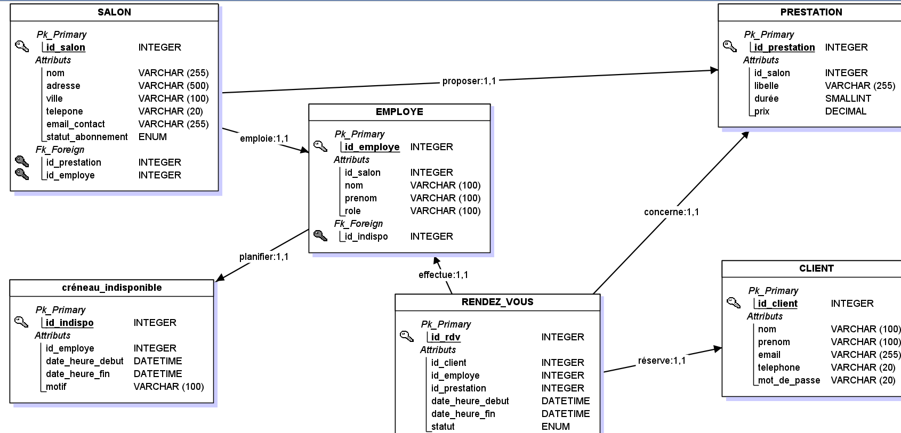

III.2. Architecture Technique
- Front-end : React.js (pour une interface dynamique et fluide).
- Back-end : Node.js avec Express (pour une gestion asynchrone performante des réservations).
- Base de données : MongoDB (NoSQL) pour la flexibilité des données de profil et des services.
- Paiement : API Stripe/PayPal pour la gestion des acomptes et des abonnements.

IV. Contraintes et Exigences Non-Fonctionnelles

Ces exigences décrivent comment le système doit fonctionner.
- Sécurité : Hachage des mots de passe, sécurisation de l'API et gestion des rôles (Admin / Salon / Client).
- Performance : Chargement des pages en moins de 3 secondes et calcul instantané des disponibilités.
- Scalabilité : Capacité à supporter une croissance du nombre de salons sans perte de performance.

V. Planning et Livrables
V.1. Découpage du Projet :
- Phase de Conception : Finalisation du CDC, des Use Cases et des Maquettes Figma.
- Phase de Développement : Création de l'API Node.js et intégration MongoDB.
- Phase de Tests : Validation des scénarios de réservation et déploiement.
V.2. Livrables :
  - Code Source Complet : L'intégralité du code source du Back-end (API), du Front-end (Web) et de l'interface Mobile (Client/Admin). Le code sera organisé via un outil de gestion de version (Git).
  - Base de Données Fonctionnelle : Le schéma de base de données final (MLD) et la base de données initialisée avec des données de test (salons, employés, prestations).
  - Documentation Technique :
    - Le Cahier des Charges (CdC) finalisé.
    - La documentation interne du code (commentaires de fonctions, des classes).
  - Présentation de Soutenance : Le support utilisé pour expliquer le projet, les compétences mobilisées, et les choix techniques.

